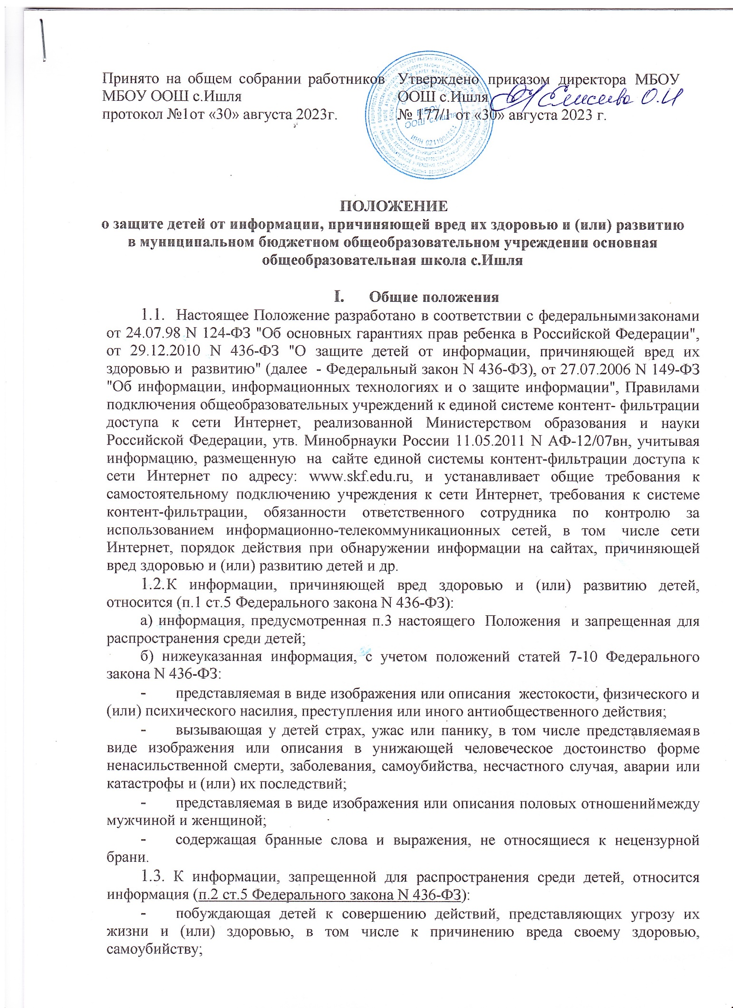

- способная вызвать у детей желание употребить наркотические средства, психотропные и (или) одурманивающие вещества, табачные изделия, алкогольную и спиртосодержащую продукцию, пиво и напитки, изготавливаемые на его основе, принять участие в азартных играх, заниматься проституцией, бродяжничеством или попрошайничеством;
- обосновывающая или оправдывающая допустимость насилия и (или) жестокости либо побуждающая осуществлять насильственные действия по отношению к людям или животным, за исключением случаев, предусмотренных настоящим Федеральным законом;
- отрицающая семейные ценности, пропагандирующая нетрадиционные сексуальные отношения и формирующая неуважение к родителям и (или) другим членам семьи;
- оправдывающая противоправное поведение;
- содержащая нецензурную брань;
- содержащая информацию порнографического характера;
- о несовершеннолетнем, пострадавшем в результате противоправных действий (бездействия), включая фамилии, имена, отчества, фото- и видеоизображения такого несовершеннолетнего, его родителей и иных законных представителей, дату рождения такого несовершеннолетнего, аудиозапись его голоса, место его жительства или место временного пребывания, место его учебы или работы, иную информацию, позволяющую прямо или косвенно установить личность такого несовершеннолетнего.

- Система контент-фильтрации и контроль за использованием информационно-телекоммуникационных сетей, в том числе сети Интернет
  - При предоставлении учреждением доступа к информации, распространяемой посредством информационно-телекоммуникационных сетей, в том числе сети Интернет, в местах, доступных для детей, должны применяться средства контент-фильтрации.
  - Средствами контент-фильтрации (далее - СКФ) доступа к сети Интернет являются аппаратно-программные или программные комплексы, которые позволяют незамедлительно блокировать (ограничить) доступ детей к информации, причиняющей вред их здоровью и (или) развитию, в том числе путем блокировки сайтов, указанных в:
    - Едином реестре доменных имен, указателей страниц сайтов в сети Интернет и сетевых адресов, позволяющих идентифицировать сайты в сети Интернет, содержащие информацию, распространение которой в Российской Федерации запрещено;
    - Федеральном списке экстремистских материалов;
    - Центре анализа Интернет-ресурсов;
    - Единой базе данных Интернет-ресурсов Министерства просвещения
РФ;
- других реестрах (списках, базах), установленных действующим
законодательством, а также не допускают выход в блокированные (ограниченные в доступе) сайты, о которых сообщило учреждение поставщику интернет-услуг (провайдеру) (в случае, установленном п.2.3 настоящего Положения).
  - В случае самостоятельного заключения договоров на оказание услуг связи (интернет-услуг), учреждением предусматривается наличие услуги контент-фильтрации с требованиями, указанными в п.2.2 настоящего Положения.
  - В целях недопущения доступа детей к информации, причиняющей вред их здоровью и (или) развитию в учреждении назначается ответственный сотрудник или сотрудники по контролю за использованием информационно-телекоммуникационных сетей, в том числе сети Интернет, в том числе по защите детей от информации, причиняющей вред их здоровью и (или) развитию.
  - Обязанности ответственного сотрудника (п.2.4):
- осуществляет визуальный контроль за информацией, просматриваемой пользователем на компьютере, установленном в учреждении и на котором имеется доступ к сети Интернет;
- периодически, но не реже одного раза в неделю, осуществлять выборочный контроль журнала (истории) просмотра интернет-страниц на каждом компьютере, находящимся в учреждении и к которым имеется свободный доступ посетителей и выход в Интернет с целью выявления сайтов с информацией, причиняющей вред здоровью и (или) развитию детей;
- сообщать о сайтах, явно причиняющих вред здоровью и (или) развитию детей в Роскомнадзор путем заполнения и отправки сообщений на сайте http://eais.rkn.gov.ru/ в разделе «Прием обращений»;
- обеспечивать фиксацию полного адреса сайта (ссылки) с запрещенной информацией в документе (акте, представлении), составленном по результатам проверки в учреждении соблюдения требований законодательства о защите детей от информации, причиняющей вред их здоровью и (или) развитию;
- осуществлять контроль за изменением законодательства, указанного в п.1.1 настоящего Положения, и предпринимать меры для его реализации в учреждении.
  - Ответственный сотрудник (п.2.4) несет ответственность за неприменение организационных мер защиты детей от информации, причиняющей вред их здоровью и (или) развитию в соответствии с Кодексом Российской Федерации об административных правонарушениях, Трудовым кодексом Российской Федерации и иным законодательством.

- Осуществление классификации информационной продукции. Знак информационной продукции
  - Классификация информационной продукции осуществляется учреждением, если оно является ее производителем. Результат классификации - категория информационной продукции, обозначается знаком информационной продукции.
  - В случае, если учреждение является только распространителем информационной продукции, и эта информационная продукция не имеет знака информационной продукции, то такая информационная продукция подлежит классификации учреждением самостоятельно в соответствии с Федеральным законом N 436-ФЗ.
  - Вся информационная продукция до начала ее оборота на территории Российской Федерации подлежит классификации в соответствии с Федеральным законом N 436-ФЗ, за исключением:
- информационной продукции, содержащей научную, научно-техническую, статистическую информацию;
- имеющую значительную историческую, художественную или иную культурную ценность для общества;
- учебников и учебных пособий, рекомендуемых или допускаемых к использованию в образовательном процессе в соответствии с законодательством об образовании;
- изданий, содержащих нормативные правовые акты, затрагивающие права, свободы и обязанности человека и гражданина, а также устанавливающие правовое положение организаций и полномочия государственных органов, органов местного самоуправления;
- изданий, содержащих информацию о состоянии окружающей среды;
- изданий, содержащих информацию о деятельности государственных органов и органов местного самоуправления, а также об использовании бюджетных средств;
- периодических печатных изданий, специализирующихся на распространении информации общественно-политического или производственно-практического характера.
  - При проведении исследований в целях классификации информационной продукции оценке подлежат:
- ее тематика, жанр, содержание и художественное оформление;
- особенности восприятия содержащейся в ней информации детьми определенной возрастной категории;
- вероятность причинения содержащейся в ней информацией вреда здоровью и (или) развитию детей.
  - Классификация информационной продукции осуществляется по следующим категориям информационной продукции:
- информационная продукция для детей, не достигших возраста шести лет;
- информационная продукция для детей, достигших возраста шести лет;
- информационная продукция для детей, достигших возраста двенадцати лет;
- информационная продукция для детей, достигших возраста шестнадцати лет;
- информационная продукция, запрещенная для детей.
  - Обозначение категории информационной продукции знаком информационной продукции (или) текстовым предупреждением об ограничении распространения информационной продукции среди детей осуществляется следующим образом:

Для самых маленьких и дошкольного возраста (0-6 лет) | 0+
Для младшего школьного возраста (7-11 лет) | 6+
Для среднего школьного возраста; для подростков (12-15 лет) | 12+
Для старшего школьного возраста; для юношества (16 и  старше) | 16+
Информационная продукция, запрещенная для детей | 18+
  - Размер знака информационной продукции должен составлять не менее чем пять процентов площади афиши или иного объявления о проведении соответствующего зрелищного мероприятия, объявления о кино- или видеопоказе, а также входного билета, приглашения либо иного документа, предоставляющих право посещения такого мероприятия.
  - Знак информационной продукции размещается в публикуемых программах теле- и радиопередач, перечнях и каталогах информационной продукции, а равно и в такой информационной продукции, размещаемой в информационно-телекоммуникационных сетях.

- Порядок расстановки компьютеров в учреждении. Размещение информационных сообщений
  - Все компьютеры, находящиеся в учреждении и к которым имеется свободный доступ посетителей и выход в Интернет, должны быть установлены монитором таким образом, чтобы ответственный сотрудник, иные сотрудники и посетители учреждения беспрепятственно могли видеть, какую информацию просматривает пользователь компьютера.
  - При наличии в учреждении или структурном подразделении учреждения нескольких компьютеров, к которым имеется свободный доступ посетителей и выход в Интернет, посетитель учреждения до 18 лет должен использовать тот компьютер, на котором установлены:
  - средства контент-фильтрации (п.2.2);
  - ограничения в доступе к сайтам: ВКонтакте, Одноклассники, Facebook и другим социальным сетям.
На видном месте рядом с таким компьютером или компьютерами (п.11) должны висеть указатели:
  - «Интернет для пользователей до 18 лет»;
  - «Уважаемый посетитель! Если на мониторе компьютера ты увидел что-то, что тебе показалось удивительным или страшным, сообщи об этом сотруднику учреждения!».

- Дополнительные требования к отбору информационной продукции.
  - Информационная продукция, причиняющая вред здоровью и (или) развитию детей, не подлежит применению в школе.
  - Распространение посредством телевизионного вещания информационной продукции, содержащей информацию, запрещенную для детей, сопровождается демонстрацией знака информационной продукции в углу кадра, в начале трансляции телепрограммы, телепередачи, а также при каждом возобновлении их трансляции (после прерывания рекламой и (или) иной информацией).
  - Доступ к информации, распространяемой посредством информационно­ телекоммуникационных сетей, в том числе сети «Интернет», в местах, доступных для детей, предоставляется лицом, организующим доступ к сети «Интернет» в таких местах (за исключением операторов связи, оказывающих эти услуги связи на основании договоров об оказании услуг связи, заключенных в письменной форме), другим лицам при условии применения административных и организационных мер, технических, программно-аппаратных средств защиты детей от информации, причиняющей вред их здоровью и (или) развитию.
  - Информационная продукция, запрещенная для детей, не допускается к распространению в предназначенных для детей образовательной организации, или на расстоянии менее чем сто метров от границ территорий указанных организаций.

- Меры защиты детей от информации, причиняющей вред их здоровью и развитию, направленные на повышение осведомленности лиц, находящихся в местах оборота продукции, запрещенной для детей.

  - Ознакомление работников Школы, в трудовые обязанности которых входит организация и осуществление оборота информационной продукции, с положениями законодательства Российской Федерации о защите детей от информации, причиняющей вред их здоровью и (или) развитию, и настоящим Положением.
  - Размещение на информационных стендах и на официальном сайте настоящего Положения и локальных актов, регламентирующих работу в сети Интернет и доступ к информации, причиняющей вред здоровью и (или) развитию детей.
  - Контроль за соответствием содержания и художественного оформления печатных изданий, полиграфической продукции (в том числе тетрадей, дневников, обложек для книг, закладок для книг), аудиовизуальной продукции, иной информационной продукции, используемой в образовательном процессе требованиям, предъявляемым к информационной продукции для детей соответствующей возрастной группы осуществляется работниками Школы в соответствии с их должностными обязанностями и школы и родителями обучающихся в соответствии с их обязанностями, а также с учётом обозначения категории информационной продукции:
- применительно к категории информационной продукции для детей, не достигших возраста шести лет — в виде цифры «0»и знака «плюс»;
- применительно к категории информационной продукции для детей, достигших возраста шести лет — в виде цифры «6»и знака «плюс» и (или) текстового предупреждения в виде словосочетания «для детей старше шести лет»;
- применительно к категории информационной продукции, запрещённой для детей, — в виде цифры «18»и знака «плюс» и (или) текстового предупреждения в виде словосочетания «запрещено для детей»;

- Процедуры, направленные на предотвращение, выявление и устранение нарушений законодательства Российской Федерации о защите детей от
информации, причиняющей вред их здоровью и (или) развитию
  - Назначение работника, ответственного за применение административных и организационных мер защиты детей от информации, причиняющей вред их здоровью и (или) развитию, учитывающих специфику оборота информационной продукции, запрещенной для детей, и за проверку порядка их применения.
  - Ознакомление работников Школы с Правилами использования сети Интернет, Положением о присутствии детей на публичном показе, при публичном исполнении, демонстрации посредством зрелищного мероприятия информационной продукции, запрещенной для детей, настоящим Положением.
  - Осуществление контроля за использованием ресурсов сети Интернет во время образовательного процесса.
  - Рассмотрение в срок, не превышающий десяти рабочих дней со дня получения, обращений, жалоб или претензий о нарушениях законодательства РФ о защите детей от информации, причиняющей вред их здоровью и (или) развитию.
  - Установление в течение десяти рабочих дней со дня получения обращений, жалоб или претензий о наличии доступа детей к информации, запрещенной для распространения среди детей, причин и условий возникновения такого доступа и принятие мер по их устранению.

- Ответственность за правонарушения в сфере защиты детей от информации, причиняющей вред их здоровью и (или) развитию
8.1. Нарушение законодательства РФ о защите детей от информации, причиняющей вред их здоровью и развитию, влечет за собой ответственность в соответствии с действующим законодательством РФ.

